FACULDADE DE EDUCAÇÃO SUPERIOR DE TANGARÁ DA SERRA- FAEST

EDITAL 2019/02

PROCESSO SELETIVO PARA DOCENTES

O Diretor da Faculdade FAEST/UniSerra, com base no Regulamento Interno da Instituição, torna público o presente o Edital Processo Seletivo para Coordenação do Curso de Psicologia.
Artigo 1º - As inscrições para o Processo Seletivo para Docentes encontram-se abertas na Faculdade FAEST-, à Rua Dep. Hitler Sansão, 1038W, Jardim do Lago -Tangará da Serra – MT, CEP: 78.300-000 telefone (65) 3326 4650, das 13h30min às 17h e das 18h30min às 21h. Entregar currículo na Coordenação com Prof.ª Antonia Utzig ou enviar para o e-mail gilmar.utzig@uniserratga.com.br .
Artigo 2º - Para a inscrição no Processo Seletivo, o (a) candidato (a) deve:
I - Apresentar documentação
II- Apresentar Curriculum Lattes comprovado;
Artigo 3º - O Processo Seletivo terá o seguinte procedimento de avaliação dos candidatos:
- – Documentação: RG, CPF, Título de Eleitor, Comprovante de Residência, uma foto ¾.
- - Análise de Curriculum Lattes comprovado.
III – Experiência na Docência do Ensino Superior

IV- Experiência com Gestão

Artigo 4º - O candidato inscrito passará por uma entrevista composta pelos membros da Gestão Pedagógica da FAEST.
Artigo 5º - Este Edital entra em vigor na data de sua publicação.

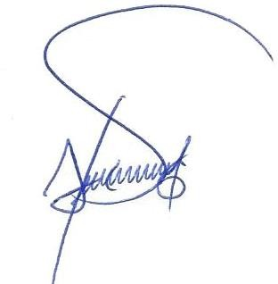
Tangará da Serra, 20 de agosto de 2019.

Gilmar Utzig
Diretor Geral
FAEST/UniSerra

